EKO KMETIJE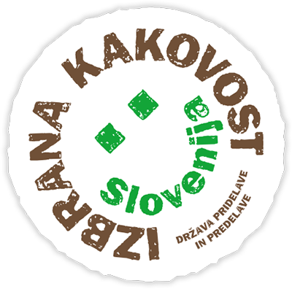
Na portalu Naša super hrana je vzpostavljen prenovljen zemljevid ponudnikov lokalnih pridelkov in izdelkov. Med njimi je veliko EKO pridelkov s kmetij in EKO izdelkov. Pobrskate in z nekaj kliki poiščite vam najbližjega ponudnika. Če koga od EKO kmetov, ki jih poznate, na zemljevidu pogrešate, ga spomnite, naj tudi on predstavi svoje podatke.
EKO hrana ni zgolj trend, temveč premišljena izbira, za katero se vse več ljudi odloča zaradi visoke kakovosti in hrane, bogate s hranili. Iskanje najbližjih ponudnikov in različnih EKO izdelkov, ki so na voljo v Sloveniji, lahko olajša Zemljevid ponudnikov na našem portalu, ki omogoča številne možnosti iskanja. Za vas smo pripravili izbor tistih, ki so k izdelkom označili, da imajo certifikat EKO. Najdete jih TUKAJ.
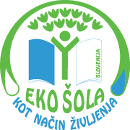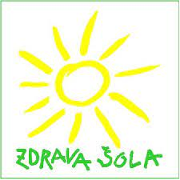

VIR IN VEČ NA: https://www.nasasuperhrana.si/clanek/eko-kmetje-se-predstavijo-na-zemljevidu-ponudnikov/?utm_source=E-novice+-+Na%C5%A1a+super+hrana&utm_campaign=39691670e2-Ali+veste%2C+kje+na+enem+mestu+najdete+ponudnik&utm_medium=email&utm_term=0_ba04658360-39691670e2-215308319

